Model: KY810-B
Krzesło toaletowe – INSTRUKCJA UŻYWANIA

PL INSTRUKCJA UŻYWANIA ....................................................................................................... 2

Data wydania instrukcji: 12.02.2026

ORMIGO Sp. z o.o.
68-200 Żary, ul. Broni Pancernej 16, Poland




FOSHAN KAIYANG MEDICAL EQUIPMENT CO.,LTD
3 OF NO.21 THE 3RD HONGLING ROAD, SHISHAN TOWN, NANHAI DISTRICT,
FOSHAN CITY, GUANDONG PROVINCE. CHINA

SUNGO Europe B.V.
Add：Fascinatio Boulevard 522, Unit 1.7,
2909VA Capelle aan den IJssel, The Netherlands


INSTRUKCJA UŻYWANIA
Krzesło toaletowe
Model: KY810-B

1. Wykonanie
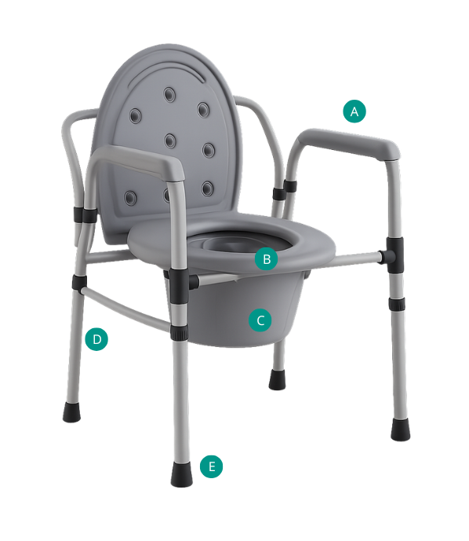
Krzesło toaletowe wykonane jest ze stalowej, malowanej proszkowo ramy. Posiada regulowane na wysokość nóżki zakończone gumowymi nasadkami antypoślizgowymi. Krzesło wyposażone jest w deskę sedesową z klapą oraz łatwo wyciągany plastikowy pojemnik sanitarny z pokrywką. Regulacja wysokości pozwala na dostosowanie do potrzeb pacjenta, a boczne podłokietniki wspomagają stabilność i bezpieczeństwo użytkowania.

Elementy ławki:
A. Barierka boczna z podłokietnikiem
B. Deska sedesowa
C. Pojemnik toaletowy
D. Regulacja wysokości
E. Nasadka antypoślizgowa

2. Zastosowanie
Krzesło toaletowe jest sprzętem pomocniczym ułatwiającym użytkownikowi wykonanie czynności higienicznych. Zalecane jest dla osób, mających problemy z samodzielnym poruszaniem się, z dysfunkcjami i ograniczeniami ruchowymi oraz dla osób, które utraciły zdolność samodzielnego siadania i wstawania. Krzesło pełni funkcję toaletową dzięki wyposażeniu w pojemnik sanitarny pod siedziskiem. Ułatwia przeprowadzenie pielęgnacyjnych użytkownika.

3. Montaż
Rozłożenie i złożenie krzesła toaletowego
• Krzesło postawić i chwycić za plastikowe uchwyty, rozkładając krzesło, a
następnie połączyć przednią część ramy z bokami.
• Deskę sedesową i klapę zamontować na tylnej części ramy, a pojemnik
toaletowy na środku ramy krzesła.
• W celu złożenia krzesła zdemontować deskę sedesową i klapę, następnie
wyciągnąć pojemnik toaletowy, opuścić przednią część ramy. Jedną boczną
ramę odchylić do przodu, a drugą – do tyłu.

REGULACJA WYSOKOŚCI
Aby wyregulować wysokość taboretu, należy wcisnąć metalowy sztyft, wybrać odpowiednią wysokość nóżki, a następnie zablokować położenie względem siebie sztyftem blokującym. Nóżki regulowane są skokowo co 2,5 cm. Uwaga! Sztyfty we wszystkich nóżkach muszą być ustawione na tym samym poziomie.

UŻYTKOWANIE
Podczas wsiadania, zsiadania i zmiany pozycji użytkownika oraz postoju kluczowe jest utrzymanie stabilności krzesła, którą wspomagają nasadki antypoślizgowe. W trakcie obsługi toalety należy podnieść klapę sedesu, a następnie zdjąć pokrywę pojemnika. Po zakończeniu użycia przykryć pojemnik pokrywą, a następnie opuścić klapę sedesu.

4. Specyfikacja techniczna
Całkowita szerokość: 55 cm
Szerokość wewnętrzna: 44 cm
Całkowita głębokość: 47 cm
Wysokość siedziska od podłoża: 43-58 cm
Całkowita wysokość: 64-79 cm
Wymiary siedziska: 33 x 37 cm
Waga krzesła: 4,8 kg
Maksymalne obciążenie 110 kg
Kolor ramy: szary

5. Uwagi i zalecenia
Ormigo sp. z o.o. nie ponosi odpowiedzialności za niewłaściwe korzystanie z produktu, nieprzestrzeganie zasad bezpieczeństwa oraz za korzystanie niezgodne z przeznaczeniem.

6. Konserwacja
• Należy systematycznie dokonywać samodzielnej kontroli stanu
technicznego krzesła: krzesło toaletowe należy czyścić regularnie używając
tylko wody i łagodnych detergentów. Dokładnie osuszyć.
• Nie należy używać do czyszczenia: ostrych środków polerskich, silnych
detergentów, środków ściernych, wybielaczy, benzyny ani żadnych
rozpuszczalników. Po każdorazowym użyciu należy opróżnić
i zdezynfekować pojemnik oraz deskę sedesową. Należy wykorzystywać
środki do czyszczenia toalet zgodnie z zaleceniami ich producenta.

7. Warunki przechowywania i transportu
Nie należy narażać wyrobu na bezpośrednie działanie promieni słonecznych, wody i wilgoci.

8. Dane dotyczące gwarancji
Wszystkie produkty dystrybuowane przez naszą firmę są objęte gwarancją, której warunki zostały opisane w karcie gwarancyjnej dostępnej na naszej stronie internetowej. Prosimy o kontakt ze sprzedawcą, od którego zakupiono produkt. Należy pamiętać, że do celów gwarancyjnych należy zachować dowód zakupu (paragon lub fakturę).

9. Oznaczenia

 | Numer partii
 | Zapoznaj się z instrukcją
 | Importer
 | Upoważniony przedstawiciel
 | Producent
 | Wyrób medyczny
 | Producent dokonał oceny zgodności z wymogami zasadniczymi dotyczącymi wyrobów medycznych
 | Data produkcji
 | Kod UDI

Całość oferty dostępna jest dla Państwa u naszych dystrybutorów. Dowiedz się więcej na www.ormigo.com.pl
Dziękujemy za wybór ORMIGO!

